  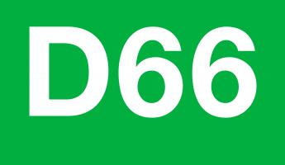  

**Amendement**

De gemeenteraad van Den Helder, in vergadering bijeen op 7 november 2016;

gelezen het raadsvoorstel RVO16.0016 betreffende de parkeervisie 2016-2019

(agendapunt 21);

**besluit:**

het ontwerpbesluit (RB16.0014) als volgt te wijzigen en aan te vullen:

1. beslispunt 2 te wijzigen in: per 1 december 2016 betaald parkeren af te schaffen in de stad, als proef met een looptijd tot  het 3de kwartaal 2018;
2. de beslispunten 3 tot en met 10 laten vervallen;
3. nieuw beslispunt 3: het eerste kwartaal van 2017 een besluit aan de raad voor te leggen over benodigde regulerende maatregelen om de overlast van bijvoorbeeld het TESO parkeren te beperken. Bijvoorbeeld via blauwe zones rond het stadshart;
4. nieuw beslispunt 4: ruim voor het einde van de looptijd grondig te evalueren wat de effecten zijn geweest van de invoering van gratis parkeren;
5. nieuw beslispunt 5: de evaluatie te ondersteunen door, samen met de ondernemers, het uitvoeren van een koopstromen onderzoek en de belevingsmonitor in 2017;
6. nieuw beslispunt 6: voor de bewoners, die binnen het gebied van de blauwe zones wonen, geldt gratis parkeren door middel van een vignet of kentekenscan;
7. nieuw beslispunt 7: de Parkeervisie Den Helder 2009 in te trekken;

Namens de fracties,

Stadspartij DH VVD D66 CDA PvdA

Toelichting:

Al jaren vragen de detaillisten en het winkelende publiek in het Stadshart van Den Helder om gratis parkeren.

Dit om hun concurrentiepositie gelijk te trekken met andere wijken van Den Helder en met concurrerende plaatsen in de directe omgeving.

De raad moet zich realiseren dat bij het aannemen van dit amendement, door het wegvallen van de parkeerinkomsten, naast de in de begroting opgenomen € 205.000,- nog minder geld in de jaarrekening van 2017 binnen komt als parkeerinkomsten.